Татарстан Республикасы Министрлар Кабинеты Матбугат Хезмђте  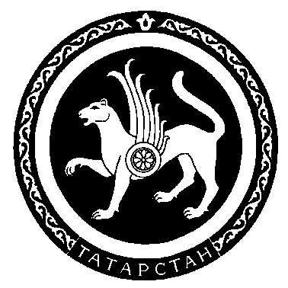 |  | Пресс-служба  Кабинета Министров Республики Татарстан

Приглашение

11 сентября 2007 года состоится встреча Премьер-министра Республики Татарстан Р.Н. Минниханова с президентом Европейской Федерации хоккея, членом Исполкома Международной Федерации хоккея г-ном Леандро Негре (Испания).
Во встрече также примут участие: министр по делам молодежи, спорту и туризму Республики Татарстан М.М. Бариев; министр внутренних дел Республики Татарстан А.А. Сафаров; начальник отдела культуры и развития языков народов Республики Татарстан Аппарата Кабинета Министров Республики Татарстан Р.Ч. Тухватуллин.

С 9 по 15 сентября 2007 года в Казани состоится чемпионат Европы (Челенж 1) по хоккею на траве среди мужчин. Участвуют сборные Азербайджана, Беларуси, Дании, Швеции, Хорватии и России. Игры будут проходить на полях специально построенного Центра хоккея на траве.
Впервые в чемпионате Европы по хоккею на траве сборная команда СССР участвовала в 1970 году и заняла 14-е место из 19-и. Тренерами были В. Меньшиков и Л. Черепанов, а в составе команды выступали такие мастера хоккея с мячом, именитые чемпионы мира, как Виктор Громаков, Владимир Плавунов, Евгений Герасимов и другие.
Начиная с 1978 года, наши национальные сборные регулярно участвовали в чемпионатах континента (исключая только 1995 год). Они становились призерами среди мужчин и женщин (1983 г. – 2-е место среди мужчин, 1984 г. – 3-е место среди женщин, 1987 г. – 3-е место среди женщин, 1991г. – 3-е место среди женщин).
Однажды чемпионат Европы проводился в России в 1987 году в Москве на Малой арене стадиона «Динамо», где сборная СССР заняла четвертое место.
Стоит отметить и другие достижения наших мастеров летнего хоккея на международной арене:
Олимпийские игры 1980 г. в Москве – 3 место (мужчины и женщины);
чемпионат мира 1981 г. в Аргентине – 3 место (женщины);
чемпионат мира 1986 г. в Англии – 4 место (мужчины);
Олимпийские игры в Сеуле 1988 г – 6 место (мужчины);
чемпионат Европы 1999 г. в Германии – 4 место (женщины) – сборная Россия
В настоящее время Федерация хоккея на траве России объединяет федерации 23 субъектов РФ: Московской, Ленинградской, Свердловской, Самарской, Ростовской, Нижегородской, Челябинской, Калужской, Новосибирской областей, Краснодарского, Приморского, Алтайского, Хабаровского краев, Татарстана и Башкортостана, Марий-Эл и Чувашии, а также Москвы и Санкт-Петербурга.
В стране регулярно проводятся чемпионаты России по хоккею на траве среди мужских и женских команд суперлиги и высшей лиги, первенства России по разным возрастным группам, детско-юношеские всероссийские соревнования «Подросток», «Травушка», «Олимпийские надежды».
Сборные России до 16, 18 лет, 21 года и национальные команды регулярно принимают участие в первенствах и чемпионатах Европы. Юношеские сборные России до 16 и 18 лет добились права выступления в высших дивизионах европейских первенств и имеют хорошие перспективы стать призерами этих соревнований.

